Экологическая акция

«Пусть цветет наш детский сад!»
Акцию организовала и провела воспитатель старшей – подготовительной (разновозрастной) группы, первой квалификационной категории: Еделева Татьяна Ивановна.
Цель акции: вовлечение детей и их родителей в деятельность, направленную на облагораживание территории детского сада.
Задачи: повысить экологические знания детей; развивать партнерские отношения с родителями воспитанников; создать положительный эмоциональный настрой.
Место проведения акции: МБДОУ «Детский сад №10 «Тополек», территория, прилегающая к детскому саду.
Время проведения акции: 10.30 – 11.30, 23 мая 2015 г.
Актуальность тематики:
Разнообразные цветники делают территорию ДОУ привлекательной, напоминающей в чем-то парк отдыха.
Решая задачи по формированию у детей дошкольного возраста экологической культуры, участниками образовательной деятельности становятся дети, родители и педагоги учреждения. Нам, педагогическому коллективу и воспитанникам, очень бы хотелось привлечь к позитивной, созидательной деятельности жителей микрорайона Степаньково. И если хотя бы, один из родителей, поучаствовавший в акции, проникнется, и будет относиться к окружающей среде как к своему дому, то наши стремления не напрасны.
Подготовка к акции:
1. Экологические занятия, беседы, об окружающей среде с детьми.
2. Выращивание детьми, родителями, педагогами рассады цветов для посадки на клумбы детского сада.
4. Изготовление памятки «Береги Землю!» детьми подготовительного возраста.
5. Подбор CD дисков (музыка): для создания положительного настроения во время работы.
Ход акции:
1. Сбор участников акции – родителей и детей старшего дошкольного возраста на территории детского сада.
2. Обсуждение объема работ, распределение обязанностей.
3. Деятельность по высаживанию растений на клумбы.
Результат:
В ходе совместной трудовой деятельности на территории ДОУ создана благоприятная, красивая зона; взаимоотношения между родителями, детьми и работниками дошкольного учреждения приобрели качественно новый оттенок партнерства; у детей повысился уровень экологических знаний.

Всё хорошее в людях – из детства!
Как истоки добра пробудить?
Прикоснуться к природе всем сердцем:
Удивиться, узнать, полюбить!
Мы хотим, чтоб земля расцветала,
И росли, как цветы малыши,
Чтоб для них экология стала
Не наукой, а частью души!

Автор слов: Г.А. Анисимова

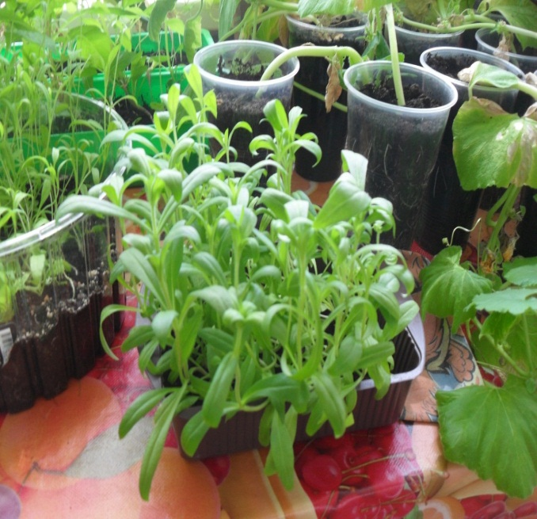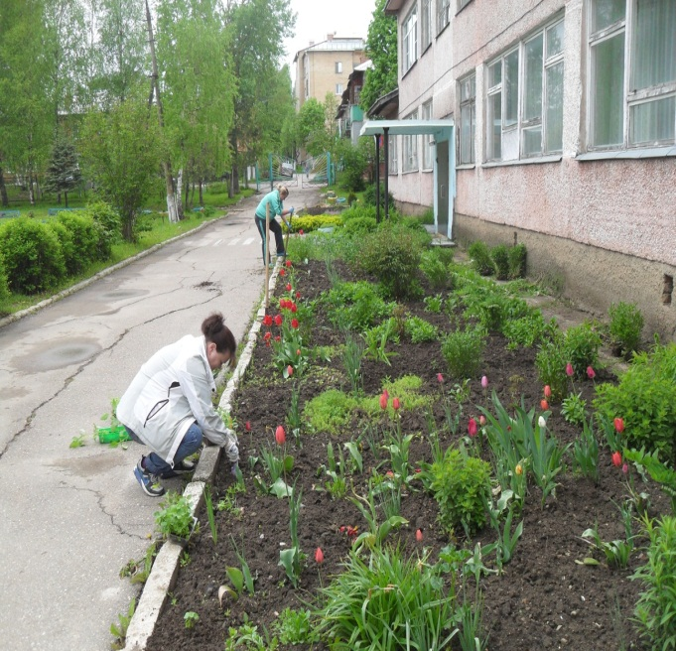
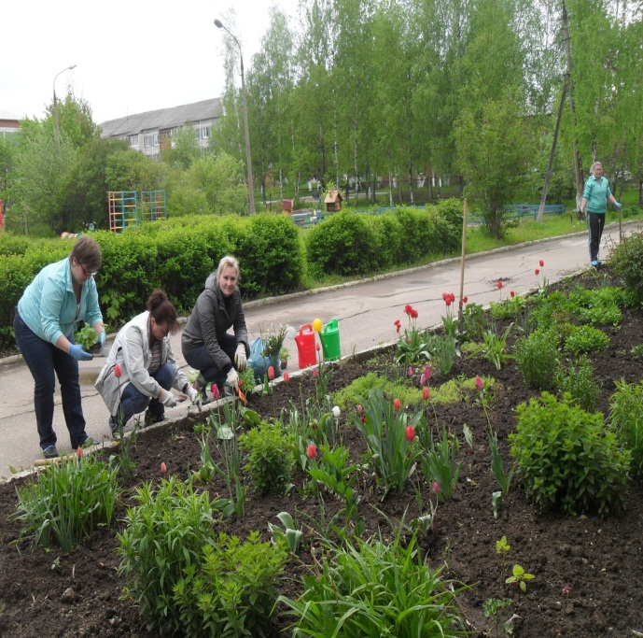
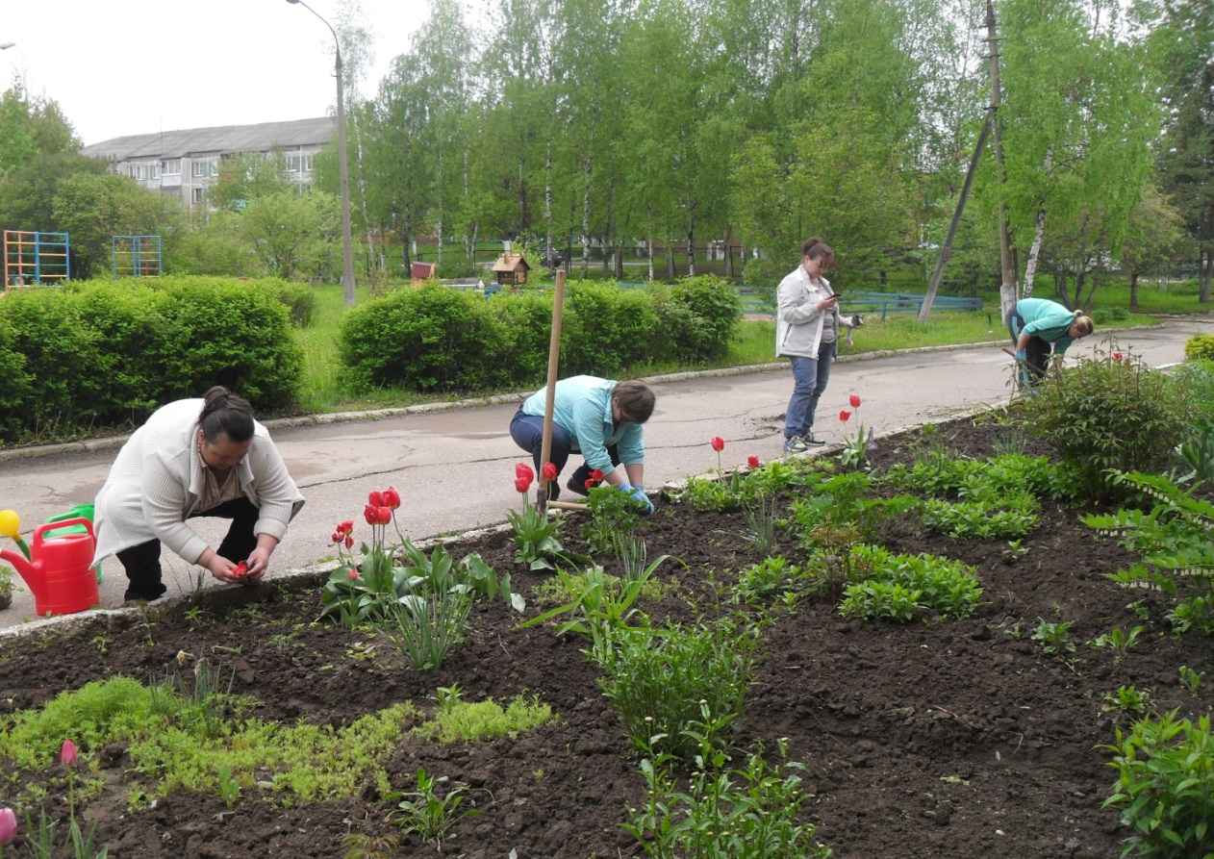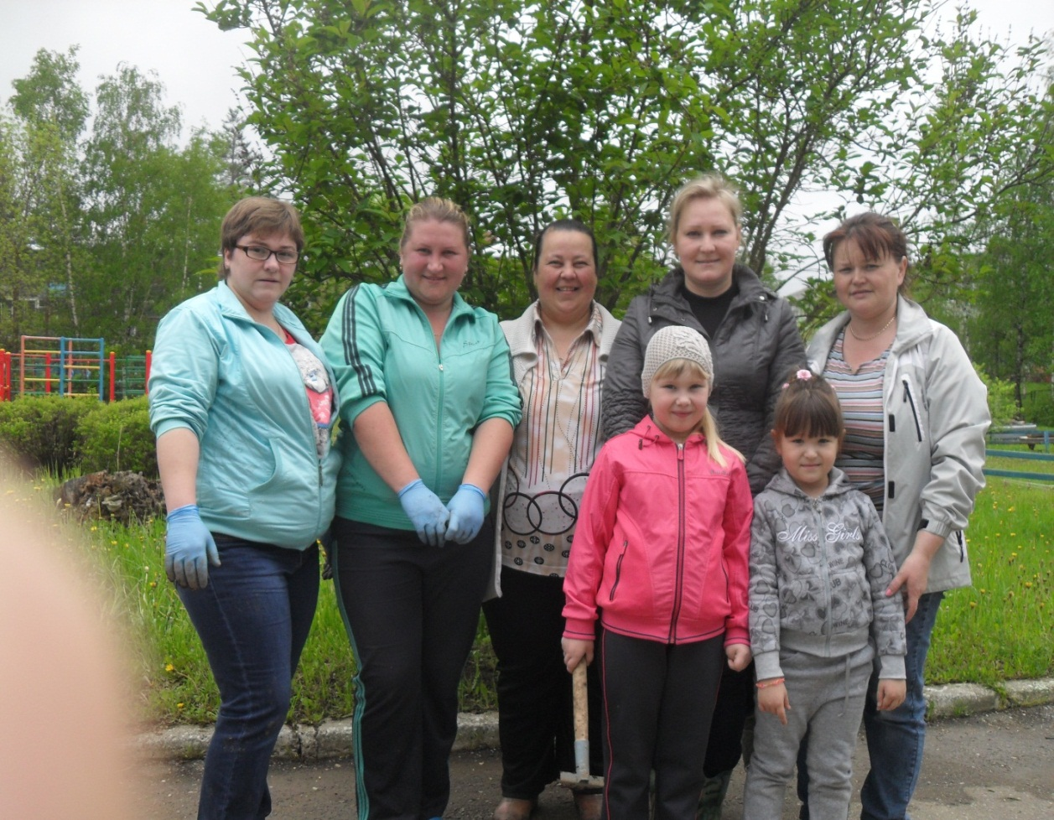

Спасибо всем, кто выкроил драгоценное время своих выходных и поучаствовал в нашей акции

